# 三个人斗地主，2个人每人17张扑克，一个人有20张扑克，问：大小王在同一家的概率是多大？

大小王在（17）农民手里： =A

大小王在（20）地主手里=B

大小王在同一家的概率: A+B

如果每人17张扑克，底牌3张，在没拿底牌前，大小王在同一家的概率是多大？

*= 17*8/53*9

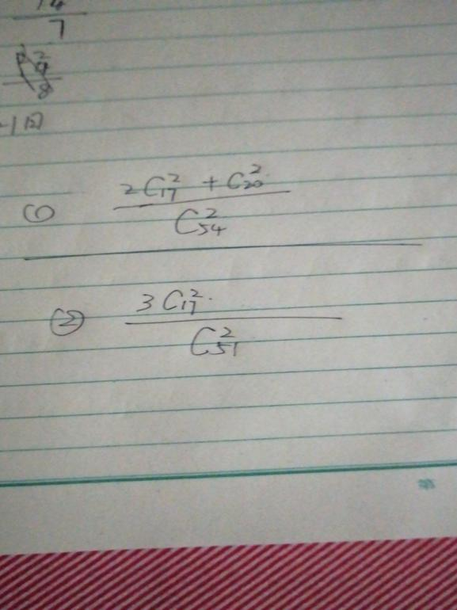

首先有54张牌，大小王两张，那就是从54张里选两张。这是总得情况

然后两个人17张，如果这个人手里有大小王，那就是从17张里选两张，有两个人所以是二倍。相应的20张里选两张。

下面的情况也是这样分析

1. 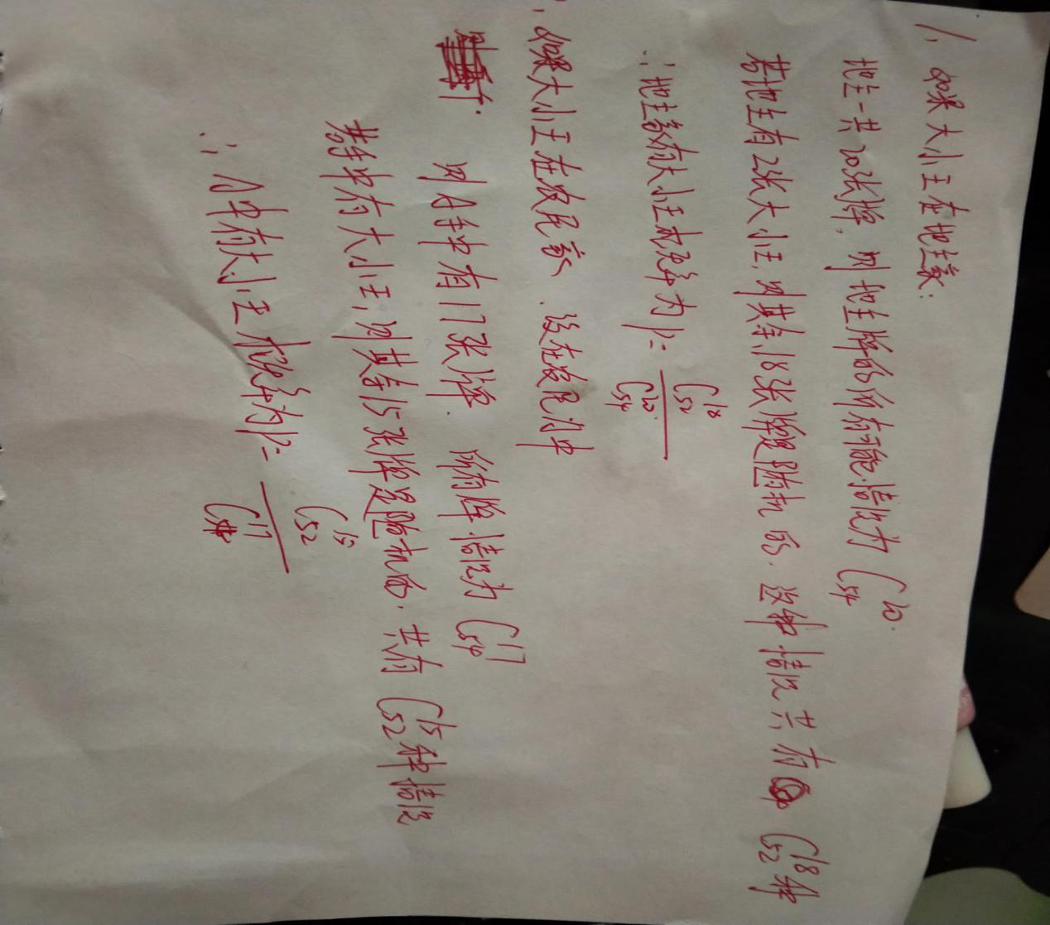
2. 